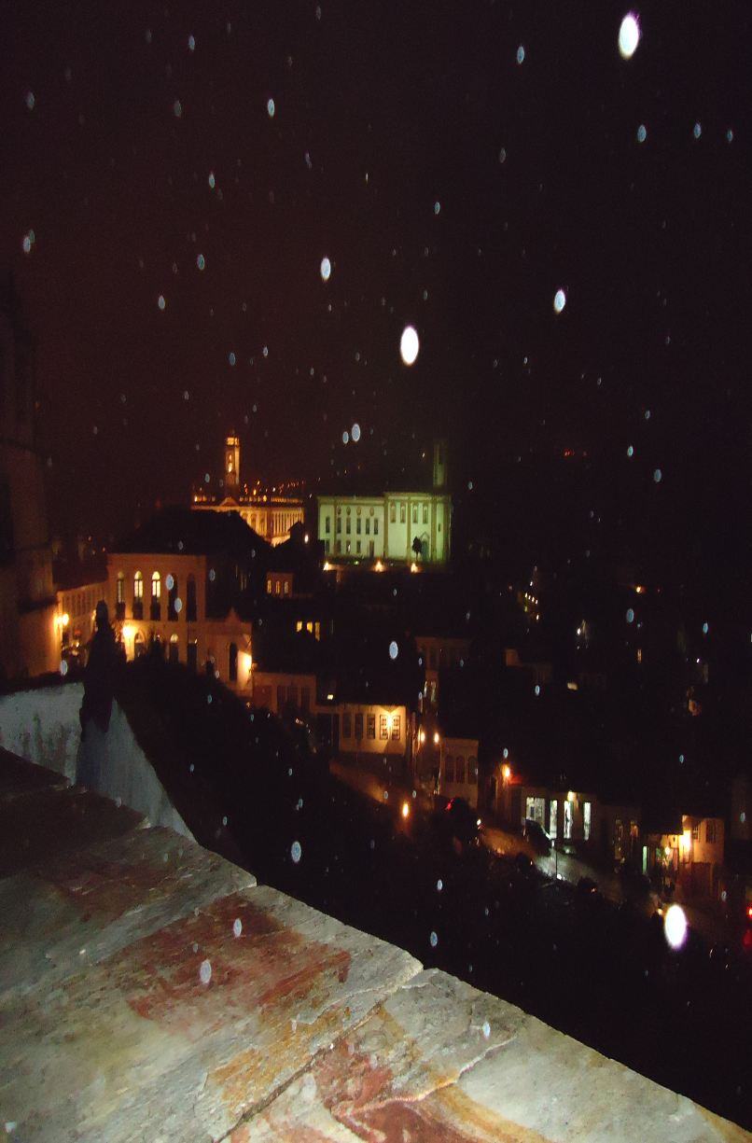
J U N H O, M Ê S B R I L U Z !
Os deuses da criatividade, brincalhões, me põem nas mãos o Jaguadarte de Lewis Carrol. Óbvia intenção: compartilhai com alunos e amigos, não disseram mas quase, pois o texto chegou quando eu resolvia o site em junho. Jaguadarte, grande exemplo de criatividade não comercial. Tão briluz é Carrol que desse texto ficou uma esteira viva me convidando a fazer um quinhentino em sua homenagem. Fiz e convidei alunos a fazerem. E cá estão os textos, o meu e os de Ruy Pinho e Sônia Martinez, aceitantes do convite. Viva a criatividade! Bem, era esta a mensagem que cabia em 500 caracteres, padrão da página.

A damça aventoreante

Gente serria
foi no sul de Mindagueserra.
Bem lá,
esprecitusas amedronteiras
destrelada noite
passadeiras e correirantes
escondido fundieiro
dum quebraprima rosa.
Aai que saiu rodando
feito absdrerodante torto.
Lá foi
casa casa e rua ar.
Des torneadas,
gringrilando assustadas
toda gente espantava
do zurunzar que esprocava.
Noite dentrentrava.
Masdum logo escutava
girandeando acordelado,
a fio seda
jorrando caldo eluscariado
Ninguém olha fosse cegava
E o zurunzar se vibraustava.
Silenciava
e a dança aventoreante diadentrava
e toda gente serria esesalvava..

(Sônia Martinez)

Alós desgassilvar o Jaguadarte, cresce o homenino.
Não por deslivares dos treanos, mas na fâmgarla daluz. Oh, leitorastros ativantes, teguirados também, oh! Teus jaguadartes truciardarros puilam tua floresta, Ide, ide! Briluz a morfeliz, Briluz!
Ah, deborcamos um quinhentino, porque ouvi-lo,
Repitados englovemo-lo? Repilêmo-lo!
Alós desgassilvar o Jaguadarte, cresce o homenino, Não por deslivares dos treanos, mas na fâmgarla daluz. Oh, leitorastros ativantes, teguirados também, oh! Teus jaguadartes truciardarros puilam tua floresta, Ide, ide! Briluz a morfeliz, Briluz!!
(José Predebon)

Jaguadarte – Lewis Carroll
No original, Jabberwacky, tradução de Augusto de Campos

Era briluz. As lesmolisas touvas roldavam e reviam nos gramilvos.
Estavam mimsicais as pintalouvas, e os momiffatos davam grilvos.
“foge do jaguadarte, o que não morre! Garra que agarra, bocarra que ussa! Foge da ave Fefel, meu filho, e corre do frumioso Babassutra!”
Ele arrancou sua espada vorpal e foi atrás do inimigo do Homundo.
Na árvore Tamtam ele afinal parou, um dia, sonilundo.
E enquanto estava em sussustada sesta, chegou o Jagadarte, olho de fogo, Sorrefiflando através da floresta, e borbulia um riso louco!
Um dois! Um, dois! Sua espada mavorta vai-vem, vem-vai, para trás, para diante! Cabeça fere, corta e, fera morta, Ei-lo de volta galunfante.
‘Pois então tu mataste o Jaguadarte! Vem aos meus braços, homenino meu! Oh dia fremular!n Bravooh! Bravarte!” Ele se ria jubileu. Era briluz..
As lesmolisas touvas roldavam e relviam nos gramilvos,
Estavam mimsicais as pintalouvas, E os momirratos davam grilvos.

Ventajava. Azulescia ossom caissol. Deserjovem magria, erçam areteias que
poeriam, si só. Ertava. Tunada. Natudo. Masnum sustantanto, tirraios
trovaguavam. Bafuivos tãomais: bafuigritos de ventejos. Que terverdejou
depor cimaixo. Ondesculturando.
Inunqueima apor visência. Ertava melifluassim. Luente da Criaera.
Fucsilen-cio.
(este é o texto final de Ruy Veridiano, especial para esta página. Briluz!)

